ETF ETN 차이

기초자산이 있느냐 없는데 증권사의 신용을 통해 발행된 상품이냐의 차이

굳이 구분하여 투자할 필요는 없음

추적오차는 기초자산이 있는 ETF만 발생하나 괴리율은 ETF/ETN둘다 발생

상장지수펀드 :

기초자산을 바탕으로 주식시장에 상장시킨 펀드

실제 기초자산을 가지고 상장 - 따라서 추적오차가 반드시 발생

ETF운용사가 파산해도 기초자산이 있으므로 매각을 통해

상장지수채권 :

어떤 변동하는 자산에 대한 변동방향성에 따라 수익을 보장하여 투자자를 모아 그 돈을 증권사가 운용 실제 기초자산을 가지지 않은채 상장 - 신용으로 거래하므로 실시간 반영하여 거래 가능

증권사가 망하면 돈을 돌려받지 못함

기초자산이 없어도 되므로 상품의 자유도가 높음(ex원자재)

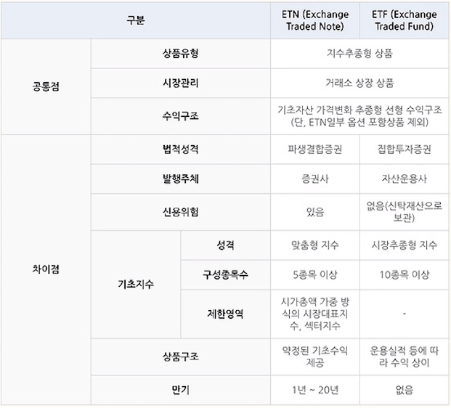

ETF(상장지수펀드)





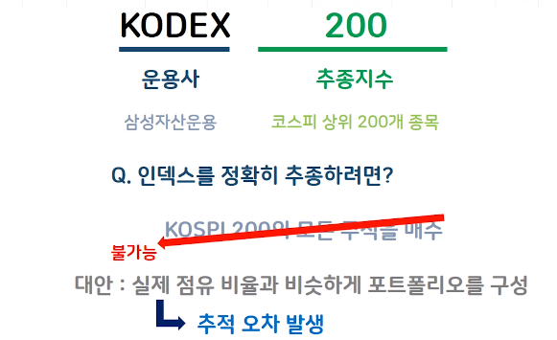



호가단위가 5원이므로 사실상 1원단위의 괴리율은 필연적으로 발생

LP물량 소진으로 인해 관리 불가능할때

ETF는 상장지수펀드이기때문에 물량이 정해져있음

인버스

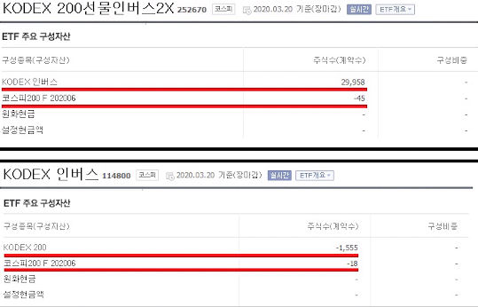

선물을 매도하고, 매도하는 양을 조절하여 레버리지 결정